Fişa serviciului voluntar pentru situaţii de urgenţă din localitatea Crăciuneşti

FOTO REMIZĂ (foto de grup)
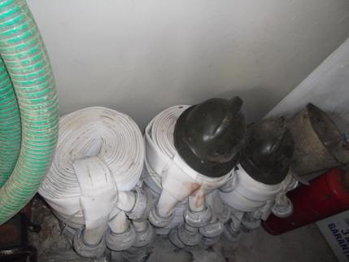 | 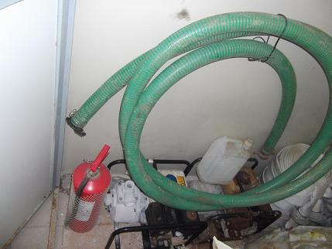

CATEGORIA II

DATE DE CONTACT
Adresa | Telefon | E-mail
Crăciuneşti, 166 | 0265-332112, 0733-941431 | craciunesti@cjmures.ro

ORGANIGRAMA
(schemă – vezi pag. 2)

DOTARE (foto autospeciale/utilaje)
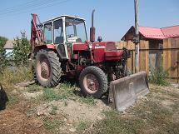 | 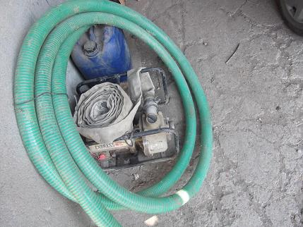
Structura serviciului voluntar pentru situaţii de urgenţă
al localităţii Crăciuneşti

ŞEFUL SERVICIULUI VOLUNTAR
PENTRU
SITUAŢII DE URGENŢĂ 1

ECHIPA INTERVENŢIE
P.S.I

6 pers.

ECHIPA TRANSMISIUNI-ALARMARE, CERCETARE CĂUTARE
5 pers.

ECHIPA
DEBLOCARE SALVARE
5 pers.

ECHIPA
SANITAR
VETERINARĂ
4 pers.

ECHIPA
EVACUARE
5 pers.

COMPARTIMENTUL PENTRU PREVENIRE 7 pers.

